**Липецкий государственный технический университет**

Факультет автоматизации и информатики

Кафедра электропривода

Лабораторная работа №4

«Счетчики на интегральных триггерах»

|  |  |  |
| --- | --- | --- |
|  |  |  |
|  |  |  |
|  |  |  |

Цель работы: построение счетчиков на интегральных триггерах; изучение и исследование микросхемных счетчиков различных серий и их режимов работы.

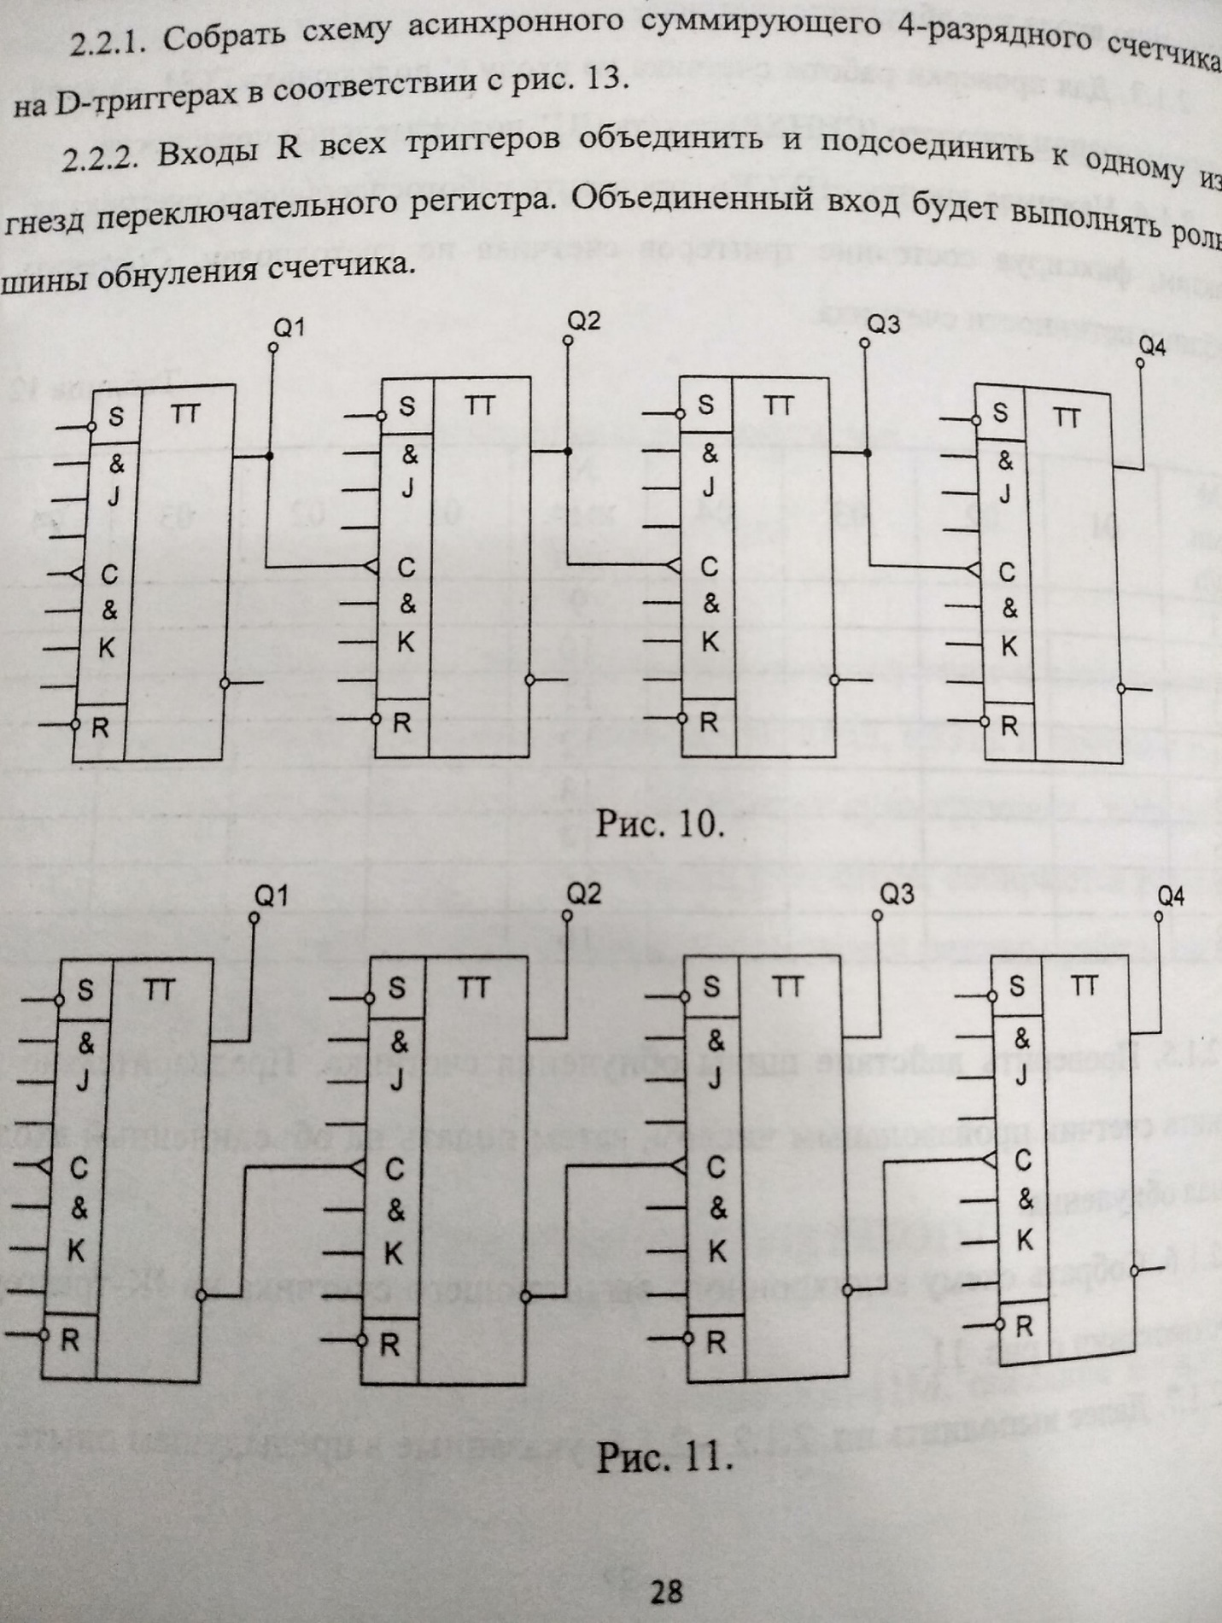

Рисунок 1 – Схема асинхронного суммирующего счетчика на JK-триггерах

Таблица 1 – работа суммирующего счетчика на JK-триггерах

|  |  |  |  |  |  |  |  |  |  |
| --- | --- | --- | --- | --- | --- | --- | --- | --- | --- |
| № имп. | Q1 | Q2 | Q3 | Q4 | № имп | Q1 | Q2 | Q3 | Q4 |
| 1 | 0 | 0 | 0 | 0 | 9 | 1 | 0 | 0 | 0 |
| 2 | 0 | 0 | 0 | 1 | 10 | 1 | 0 | 0 | 1 |
| 3 | 0 | 0 | 1 | 0 | 11 | 1 | 0 | 1 | 0 |
| 4 | 0 | 0 | 1 | 1 | 12 | 1 | 0 | 1 | 1 |
| 5 | 0 | 1 | 0 | 0 | 13 | 1 | 1 | 0 | 0 |
| 6 | 0 | 1 | 0 | 1 | 14 | 1 | 1 | 0 | 1 |
| 7 | 0 | 1 | 1 | 0 | 15 | 1 | 1 | 1 | 0 |
| 8 | 0 | 1 | 1 | 1 | 16 | 1 | 1 | 1 | 1 |

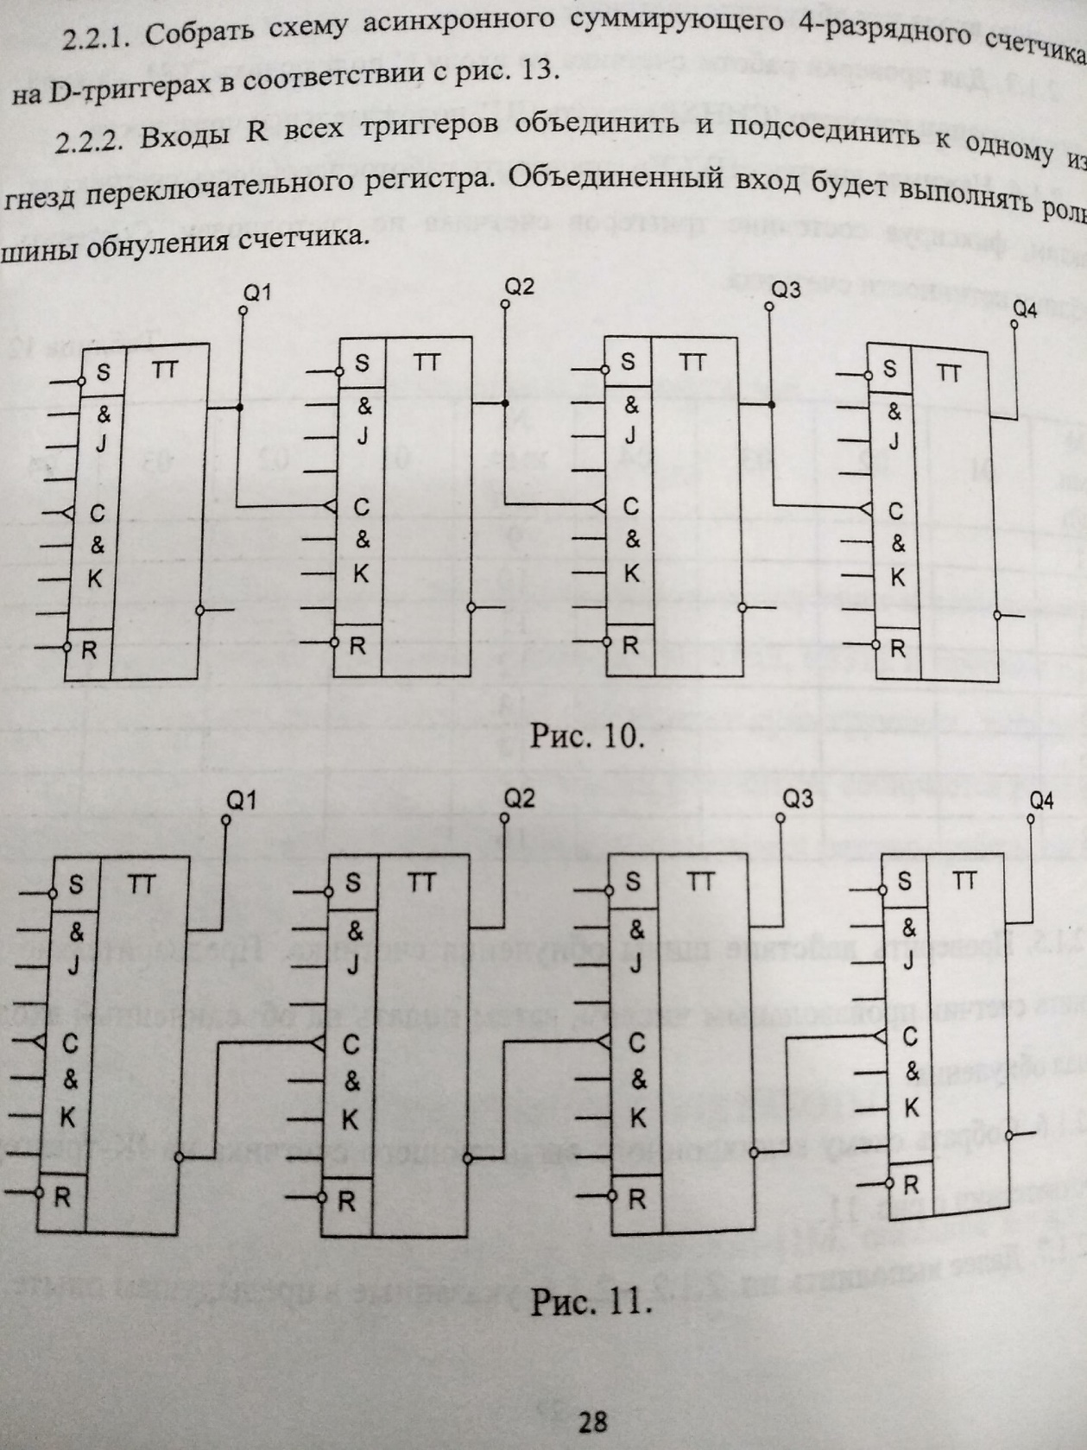

Рисунок 2 – схема асинхронного вычитающего счетчика на JK-триггерах

Таблица 2 – – работа вычитающего счетчика на JK-триггерах

|  |  |  |  |  |  |  |  |  |  |
| --- | --- | --- | --- | --- | --- | --- | --- | --- | --- |
| № имп. | Q1 | Q2 | Q3 | Q4 | № имп | Q1 | Q2 | Q3 | Q4 |
| 1 | 1 | 1 | 1 | 1 | 9 | 0 | 1 | 1 | 1 |
| 2 | 1 | 1 | 1 | 0 | 10 | 0 | 1 | 1 | 0 |
| 3 | 1 | 1 | 0 | 1 | 11 | 0 | 1 | 0 | 1 |
| 4 | 1 | 1 | 0 | 0 | 12 | 0 | 1 | 0 | 0 |
| 5 | 1 | 0 | 1 | 1 | 13 | 0 | 0 | 1 | 1 |
| 6 | 1 | 0 | 1 | 0 | 14 | 0 | 0 | 1 | 0 |
| 7 | 1 | 0 | 0 | 1 | 15 | 0 | 0 | 0 | 1 |
| 8 | 1 | 0 | 0 | 0 | 16 | 0 | 0 | 0 | 0 |

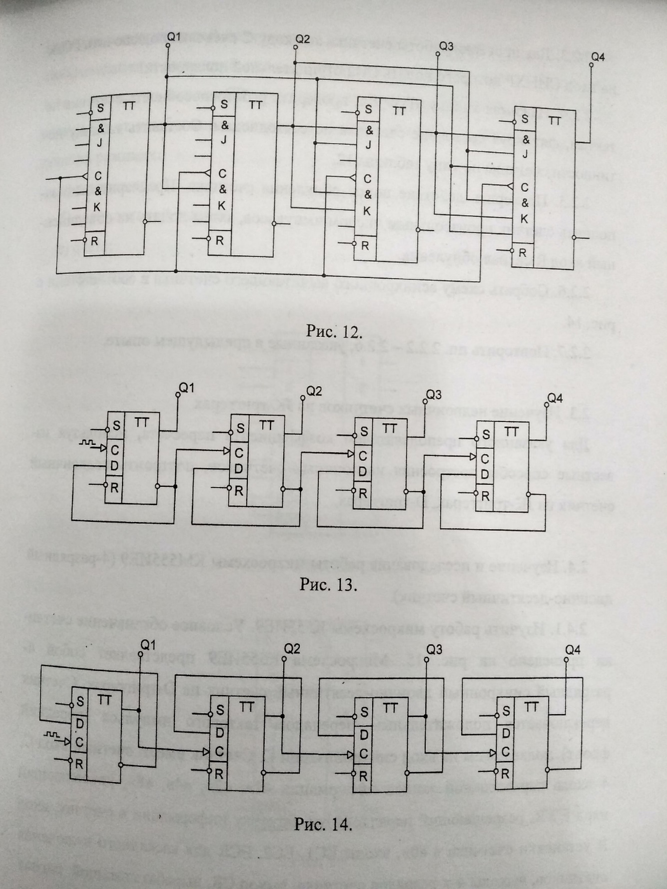

Рисунок 3 – схема асинхронного суммирующего счетчика на D-триггерах

Таблица 3 – – работа суммирующего счетчика на D-триггерах

|  |  |  |  |  |  |  |  |  |  |
| --- | --- | --- | --- | --- | --- | --- | --- | --- | --- |
| № имп. | Q1 | Q2 | Q3 | Q4 | № имп | Q1 | Q2 | Q3 | Q4 |
| 1 | 0 | 0 | 0 | 0 | 9 | 1 | 0 | 0 | 0 |
| 2 | 0 | 0 | 0 | 1 | 10 | 1 | 0 | 0 | 1 |
| 3 | 0 | 0 | 1 | 0 | 11 | 1 | 0 | 1 | 0 |
| 4 | 0 | 0 | 1 | 1 | 12 | 1 | 0 | 1 | 1 |
| 5 | 0 | 1 | 0 | 0 | 13 | 1 | 1 | 0 | 0 |
| 6 | 0 | 1 | 0 | 1 | 14 | 1 | 1 | 0 | 1 |
| 7 | 0 | 1 | 1 | 0 | 15 | 1 | 1 | 1 | 0 |
| 8 | 0 | 1 | 1 | 1 | 16 | 1 | 1 | 1 | 1 |

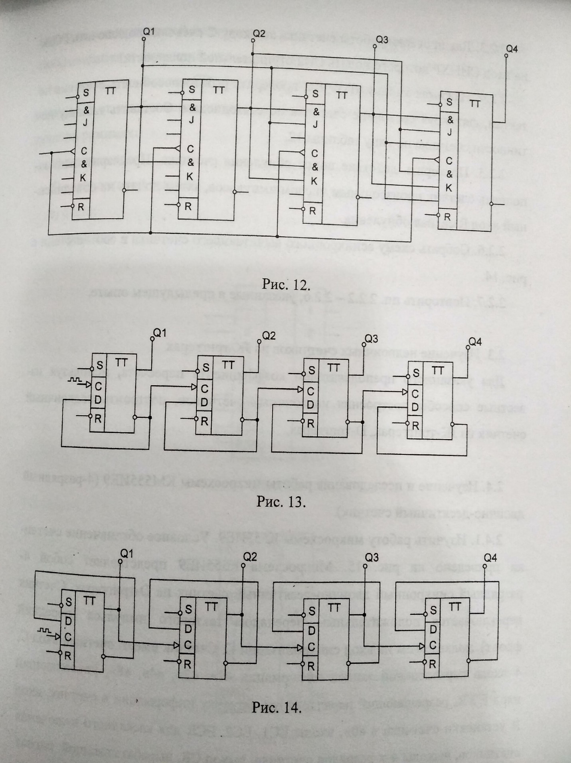

Рисунок 4 – схема асинхронного вычитающего счетчика на D-триггерах

Таблица 4 – – работа вычитающнго счетчика на D-триггерах

|  |  |  |  |  |  |  |  |  |  |
| --- | --- | --- | --- | --- | --- | --- | --- | --- | --- |
| № имп. | Q1 | Q2 | Q3 | Q4 | № имп | Q1 | Q2 | Q3 | Q4 |
| 1 | 1 | 1 | 1 | 1 | 9 | 0 | 1 | 1 | 1 |
| 2 | 1 | 1 | 1 | 0 | 10 | 0 | 1 | 1 | 0 |
| 3 | 1 | 1 | 0 | 1 | 11 | 0 | 1 | 0 | 1 |
| 4 | 1 | 1 | 0 | 0 | 12 | 0 | 1 | 0 | 0 |
| 5 | 1 | 0 | 1 | 1 | 13 | 0 | 0 | 1 | 1 |
| 6 | 1 | 0 | 1 | 0 | 14 | 0 | 0 | 1 | 0 |
| 7 | 1 | 0 | 0 | 1 | 15 | 0 | 0 | 0 | 1 |
| 8 | 1 | 0 | 0 | 0 | 16 | 0 | 0 | 0 | 0 |

Вывод: в данной работе мы изучили принцип работы асинхронных и синхронных счетчиков, построенных на различных типах триггеров, исследовали счетчики различных серий и их режимы работы.